Министерство образования Республики Беларусь Учреждение образования
«Брестский государственный технический университет» Кафедра ИИТ

Лабораторная работа №3
По дисциплине: «Интеллектуальный анализ данных»
По теме: «Предобучение нейронных сетей с использованием автоэнкодерного подхода »

Выполнил:
студент 4 курса
группы ИИ-25
Ящук М.Ю.
Проверил:
Андренко К.В.

Брест 2026
Лабораторная работа № 3. Предобучение нейронных сетей с использованием автоэнкодерного подхода

Цель: научиться осуществлять предобучение нейронных сетей с помощью автоэнкодерного подхода

результат работы программы:

============================================================
ДАТАСЕТ: Rice
============================================================
Количество объектов: 3810
Количество признаков: 7
Количество классов: 2
Классы: ['Cammeo', 'Osmancik']

Обучение: Обучение с нуля
Эпоха 20: ошибка = 0.177357
Эпоха 40: ошибка = 0.176274
Эпоха 60: ошибка = 0.173498
Эпоха 80: ошибка = 0.170869
Эпоха 100: ошибка = 0.167677

Результаты: Обучение с нуля
Accuracy: 0.9108
F1-score: 0.9105

Матрица ошибок:
Порядок классов: ['Cammeo', 'Osmancik']
[[285 41]
[ 27 409]]

Послойное предобучение автоэнкодерами:
Обучение автоэнкодера 1: 7 -> 64 -> 7
Эпоха 10: ошибка = 0.002413
Эпоха 20: ошибка = 0.001370
Эпоха 30: ошибка = 0.000833
Эпоха 40: ошибка = 0.000541
Эпоха 50: ошибка = 0.000388
Обучение автоэнкодера 2: 64 -> 32 -> 64
Эпоха 10: ошибка = 0.002953
Эпоха 20: ошибка = 0.001892
Эпоха 30: ошибка = 0.001453
Эпоха 40: ошибка = 0.001093
Эпоха 50: ошибка = 0.000834
Обучение автоэнкодера 3: 32 -> 16 -> 32
Эпоха 10: ошибка = 0.039720
Эпоха 20: ошибка = 0.015419
Эпоха 30: ошибка = 0.008446
Эпоха 40: ошибка = 0.004977
Эпоха 50: ошибка = 0.003680
Послойное предобучение завершено.

Обучение: Обучение после предобучения
Эпоха 20: ошибка = 0.178147
Эпоха 40: ошибка = 0.176360
Эпоха 60: ошибка = 0.175043
Эпоха 80: ошибка = 0.173371
Эпоха 100: ошибка = 0.173151

Результаты: Обучение после предобучения
Accuracy: 0.9134
F1-score: 0.9130

Матрица ошибок:
Порядок классов: ['Cammeo', 'Osmancik']
[[284 42]
[ 24 412]]

============================================================
ДАТАСЕТ: Maternal
============================================================
Количество объектов: 1014
Количество признаков: 6
Количество классов: 3
Классы: ['high risk', 'low risk', 'mid risk']

Обучение: Обучение с нуля
Эпоха 20: ошибка = 0.644706
Эпоха 40: ошибка = 0.592987
Эпоха 60: ошибка = 0.549007
Эпоха 80: ошибка = 0.526711
Эпоха 100: ошибка = 0.499840

Результаты: Обучение с нуля
Accuracy: 0.7143
F1-score: 0.7086

Матрица ошибок:
Порядок классов: ['high risk', 'low risk', 'mid risk']
[[48 4 3]
[ 1 65 15]
[ 3 32 32]]

Послойное предобучение автоэнкодерами:
Обучение автоэнкодера 1: 6 -> 64 -> 6
Эпоха 10: ошибка = 0.079988
Эпоха 20: ошибка = 0.012221
Эпоха 30: ошибка = 0.005315
Эпоха 40: ошибка = 0.003338
Эпоха 50: ошибка = 0.002465
Обучение автоэнкодера 2: 64 -> 32 -> 64
Эпоха 10: ошибка = 0.034889
Эпоха 20: ошибка = 0.018205
Эпоха 30: ошибка = 0.011834
Эпоха 40: ошибка = 0.008379
Эпоха 50: ошибка = 0.006411
Обучение автоэнкодера 3: 32 -> 16 -> 32
Эпоха 10: ошибка = 0.147712
Эпоха 20: ошибка = 0.072272
Эпоха 30: ошибка = 0.041898
Эпоха 40: ошибка = 0.030778
Эпоха 50: ошибка = 0.024987
Послойное предобучение завершено.

Обучение: Обучение после предобучения
Эпоха 20: ошибка = 0.668341
Эпоха 40: ошибка = 0.613187
Эпоха 60: ошибка = 0.576615
Эпоха 80: ошибка = 0.548033
Эпоха 100: ошибка = 0.523890

Результаты: Обучение после предобучения
Accuracy: 0.6897
F1-score: 0.6838

Матрица ошибок:
Порядок классов: ['high risk', 'low risk', 'mid risk']
[[44 7 4]
[ 1 66 14]
[ 3 34 30]]

============================================================
ИТОГОВОЕ СРАВНЕНИЕ
============================================================

Rice Cammeo/Osmancik
Подход Accuracy F1-score
Без предобучения 0.9108 0.9105
С предобучением 0.9134 0.9130

Maternal Health Risk
Подход Accuracy F1-score
Без предобучения 0.7143 0.7086
С предобучением 0.6897 0.6838
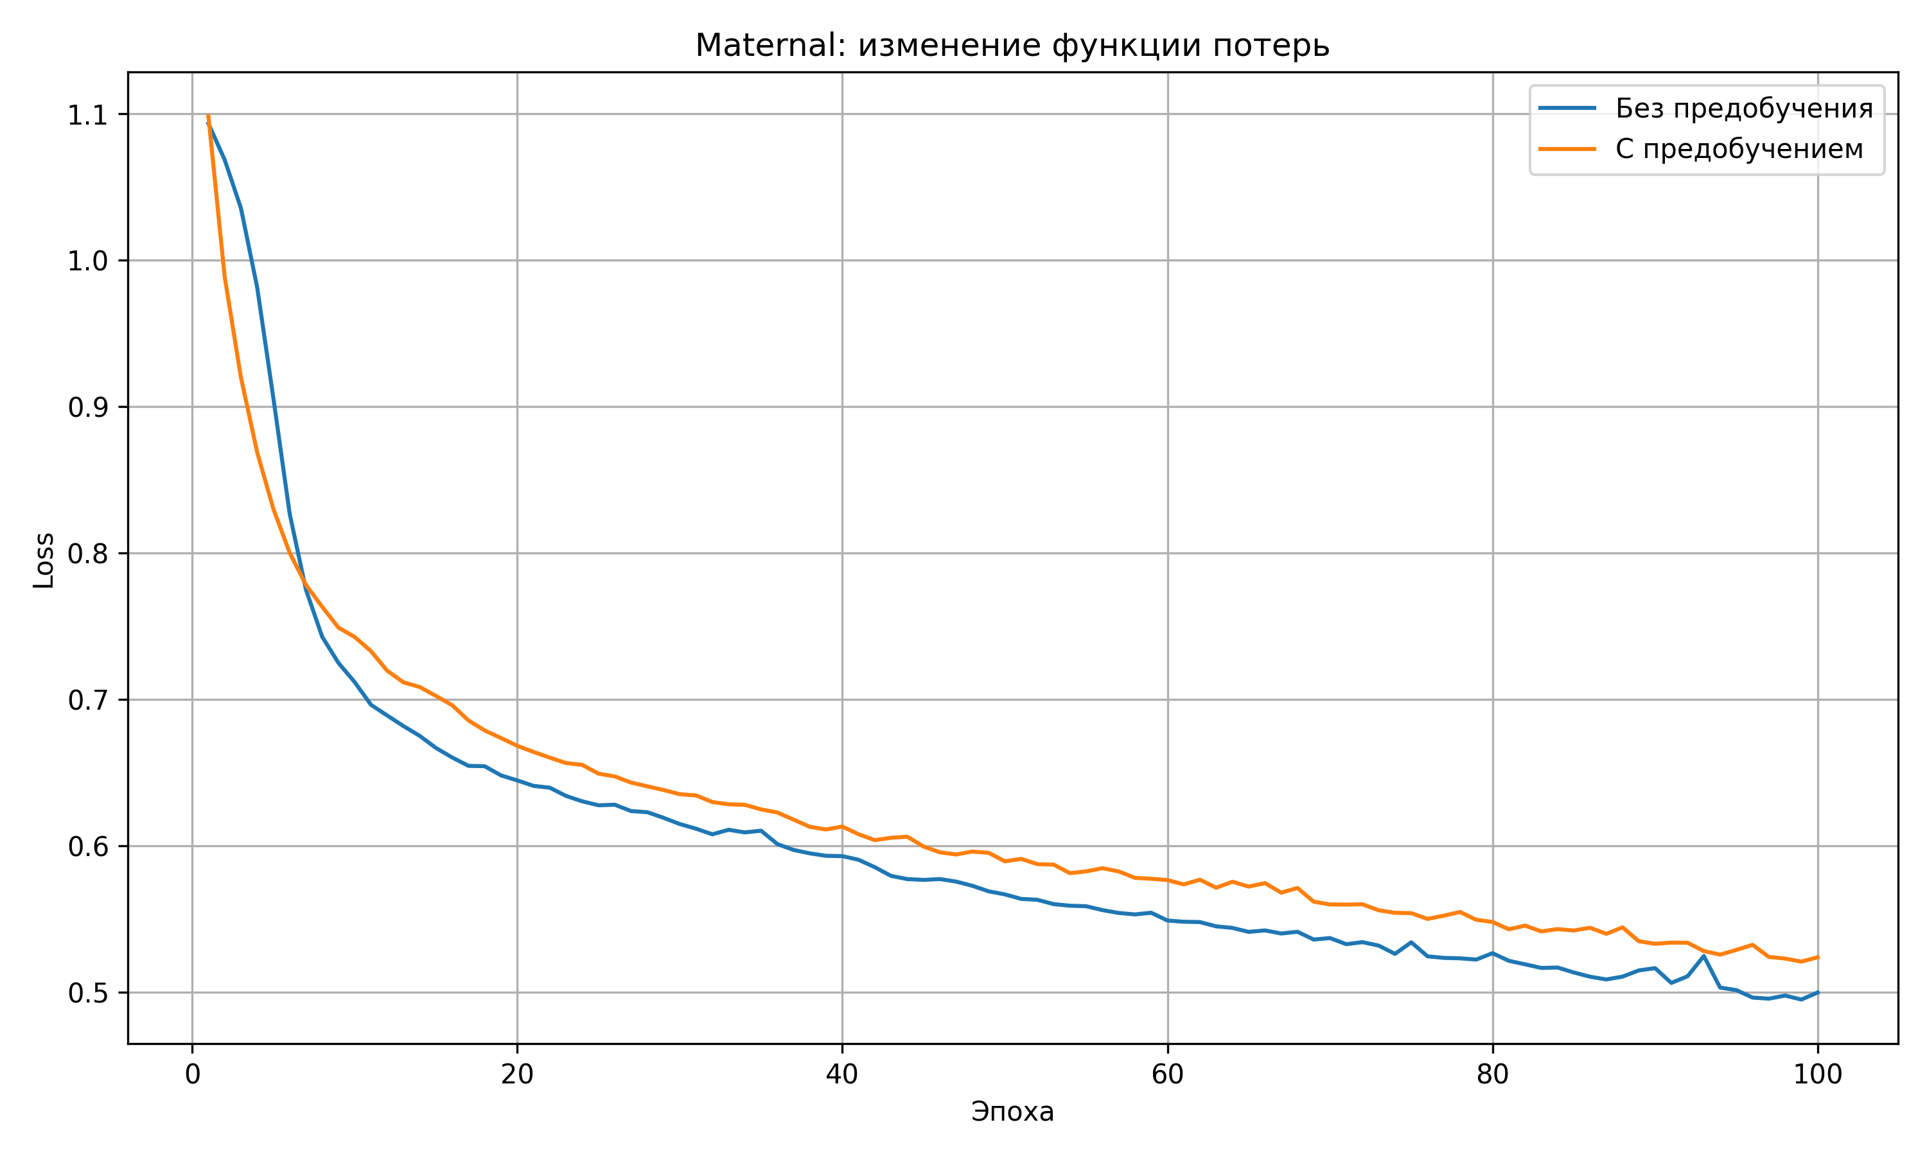
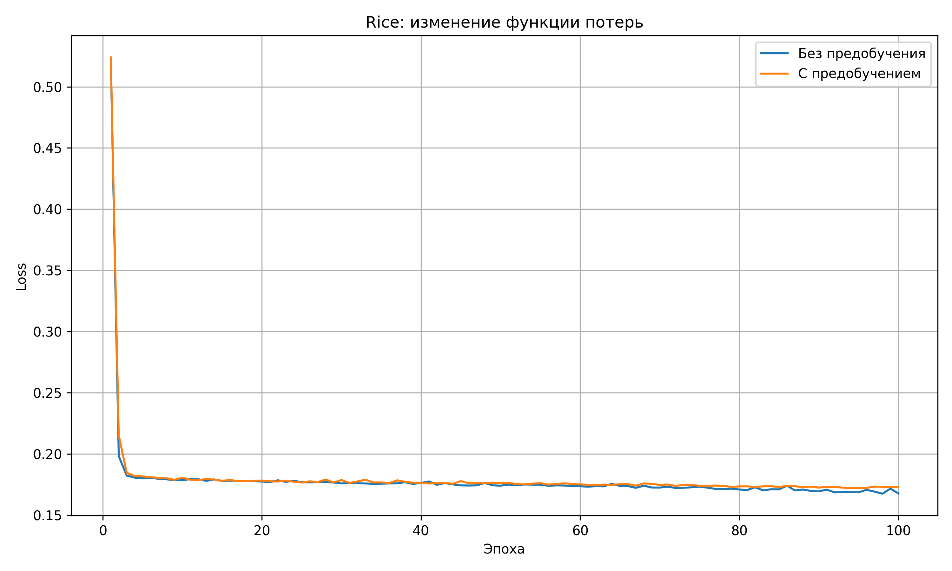

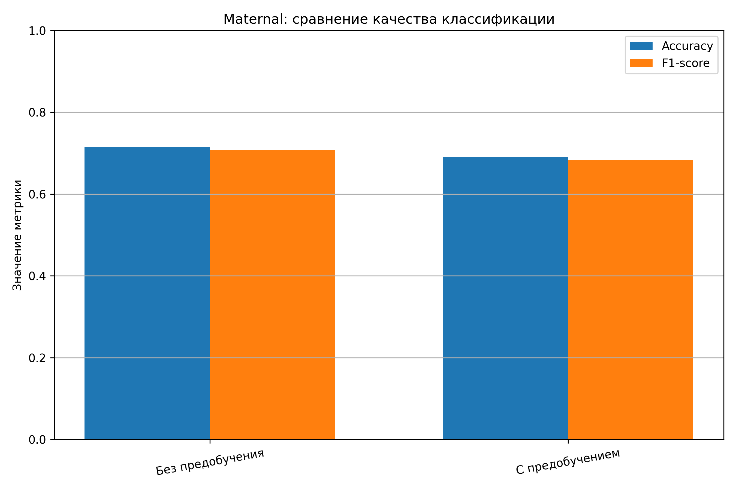
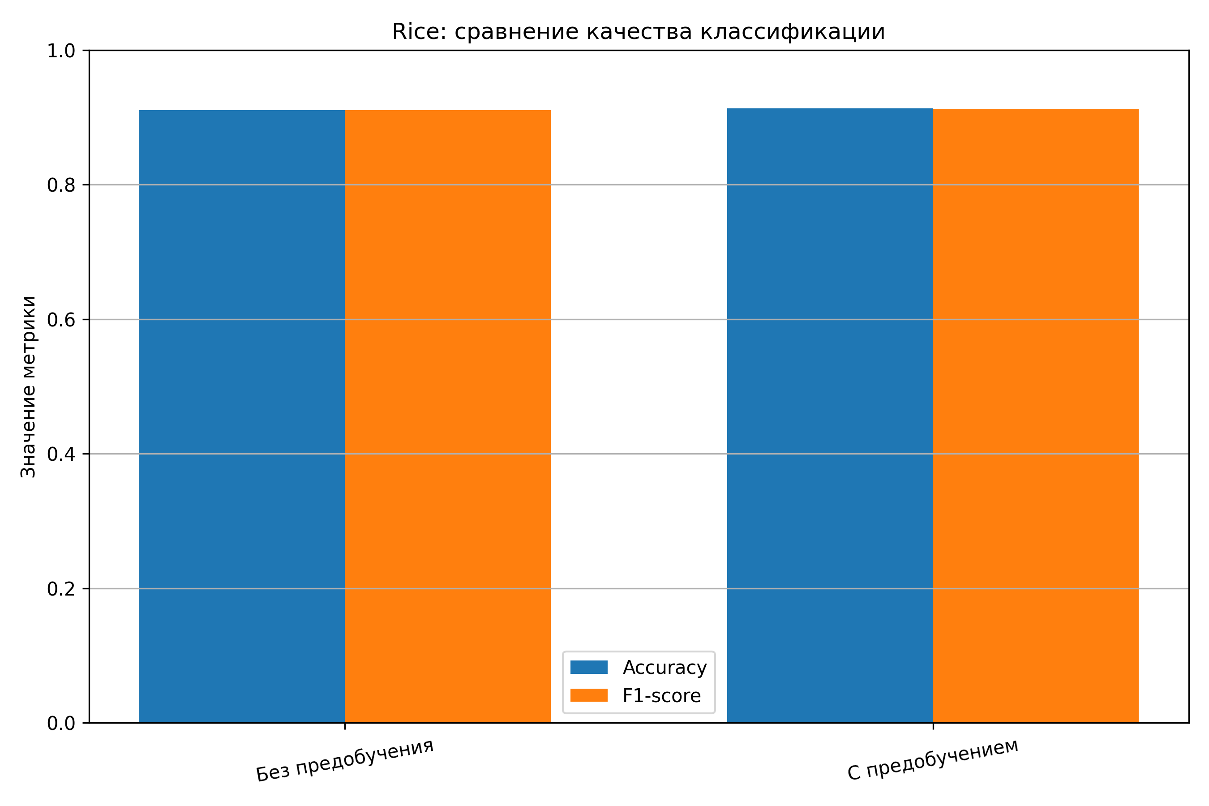

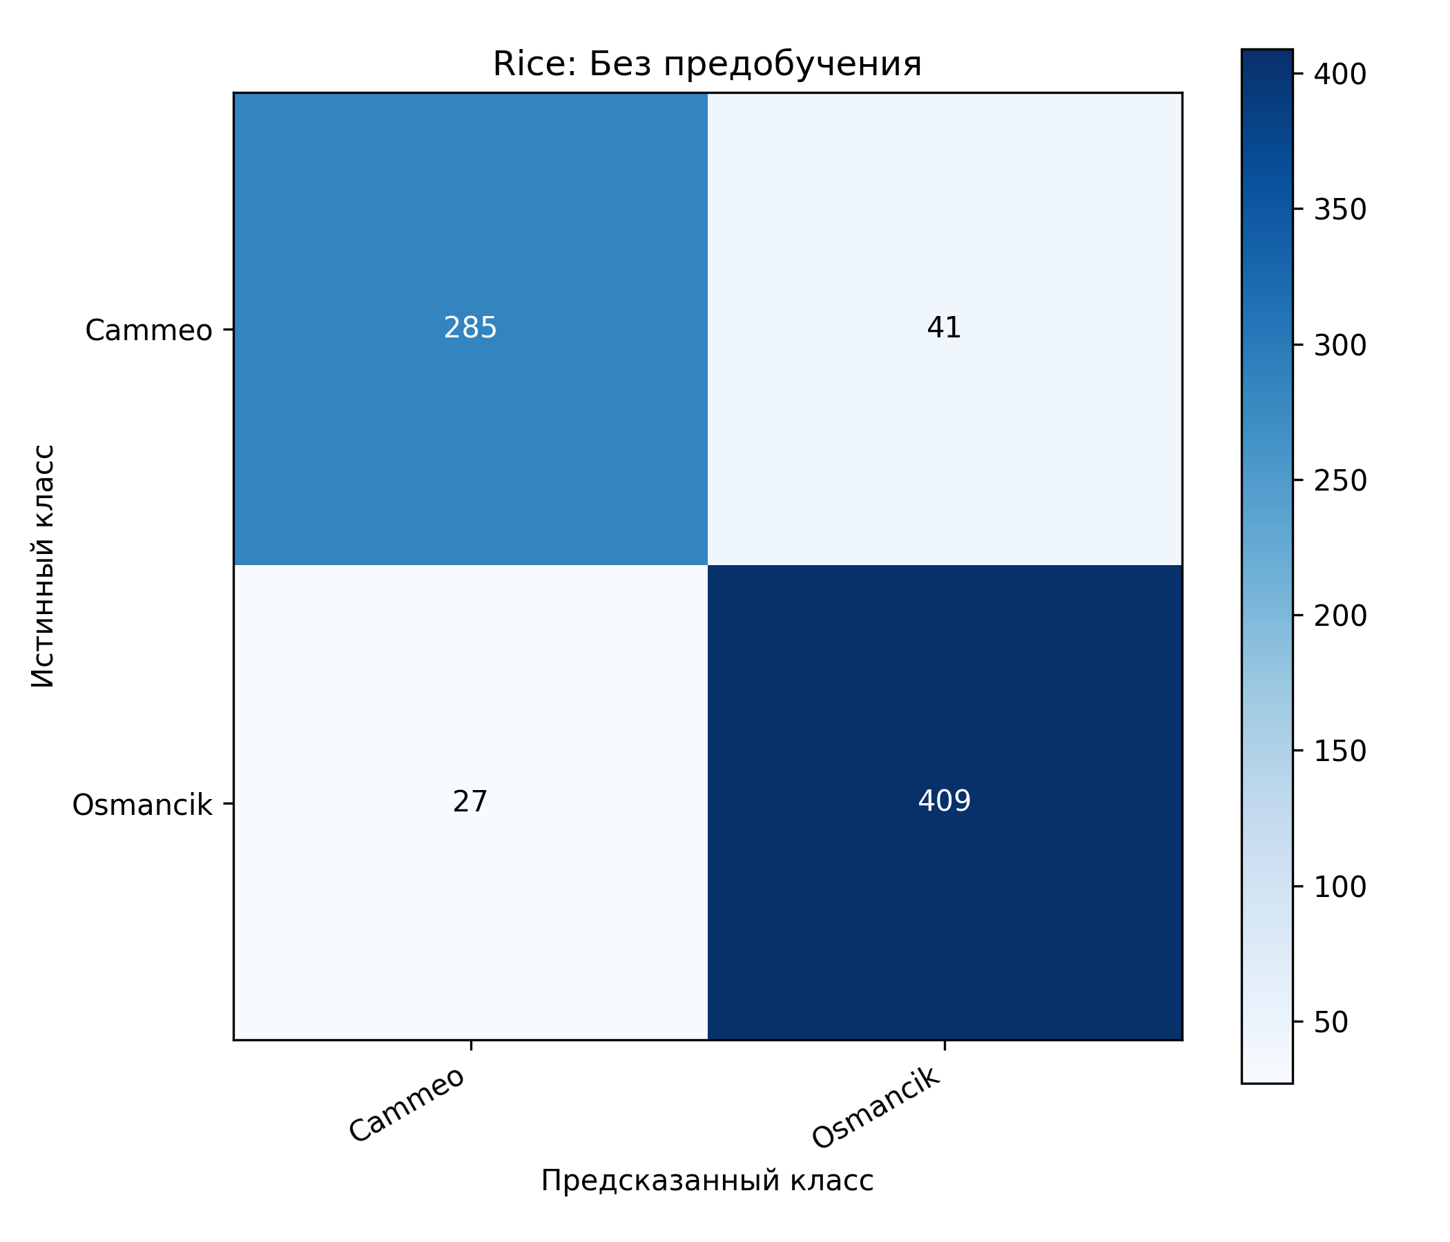
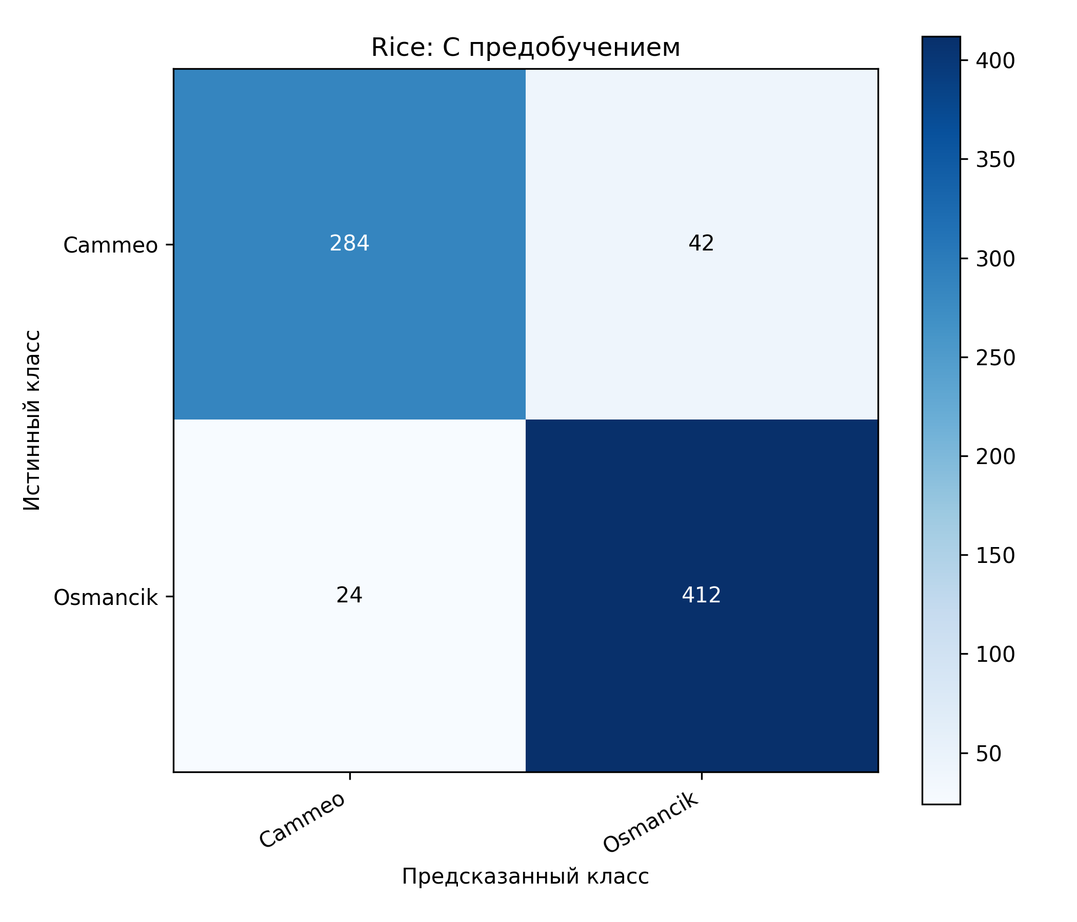

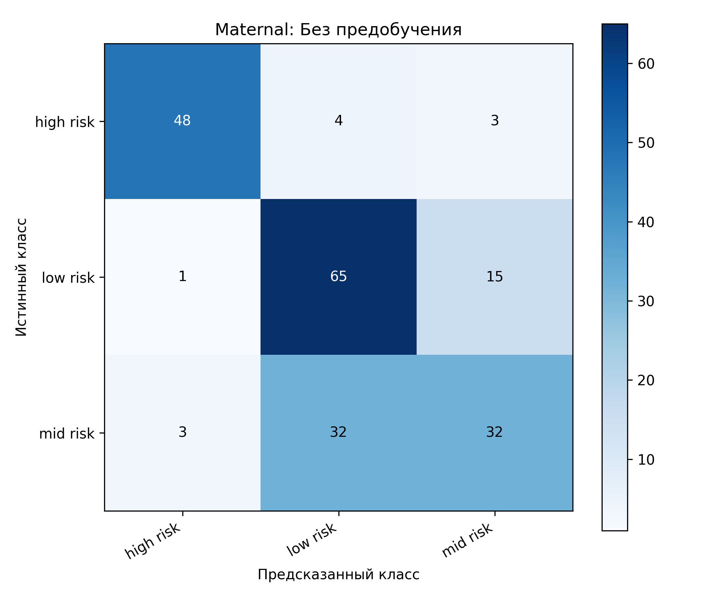
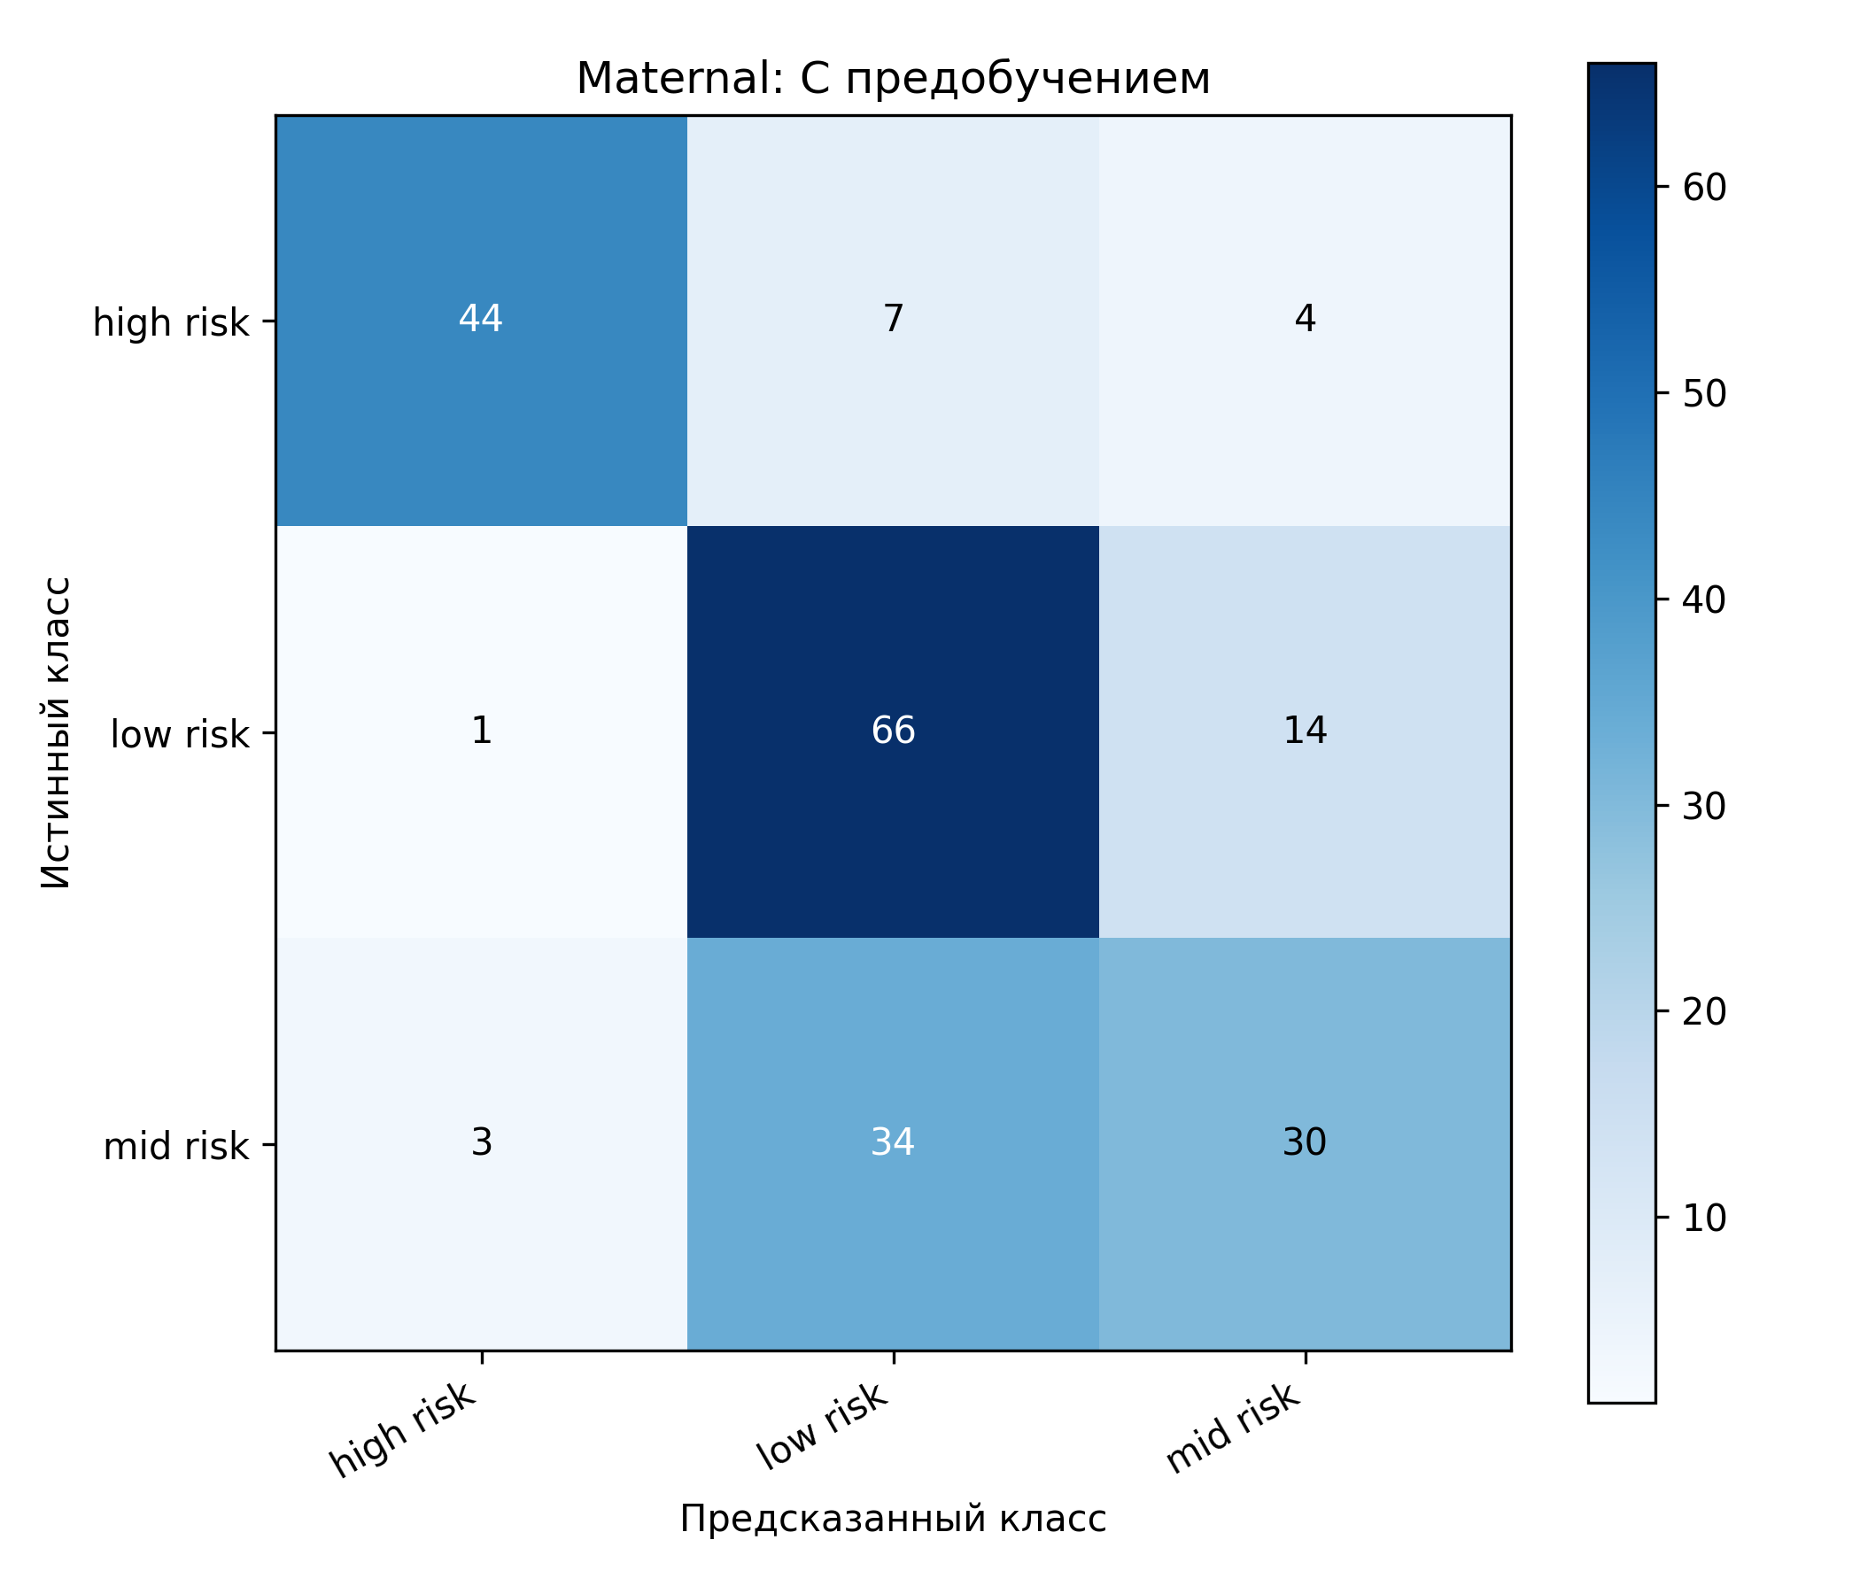

В ходе лабораторной работы были исследованы два подхода к обучению полносвязных нейронных сетей: обучение с нуля и обучение с предварительным послойным предобучением с использованием автоэнкодеров.
Эксперименты проводились на наборах данных Rice Cammeo/Osmancik и Maternal Health Risk. Для оценки качества классификации использовались метрики Accuracy и F1-score, а также матрицы ошибок.
На наборе Rice Cammeo/Osmancik предварительное обучение автоэнкодерами позволило незначительно повысить качество классификации: Accuracy увеличилась с 91,08% до 91,34%, а F1-score с 91,05% до 91,30%.
На наборе Maternal Health Risk предобучение не привело к улучшению результатов. Accuracy снизилась с 71,43% до 68,97%, а F1-score с 70,86% до 68,38%.
Таким образом, предварительное обучение автоэнкодерами не гарантирует повышения качества классификации. Его эффективность зависит от особенностей исходного набора данных и соответствия восстанавливаемых признаков задаче классификации.

Вывод: научился осуществлять предобучение нейронных сетей с помощью автоэнкодерного подхода

